**Tong uitsteken op jubilerende Jeugdzendingsdag in Putten**

**Jan van Reenen**

Gisteren 11:13

[**Kerk & religie**](https://www.rd.nl/kerk-religie)

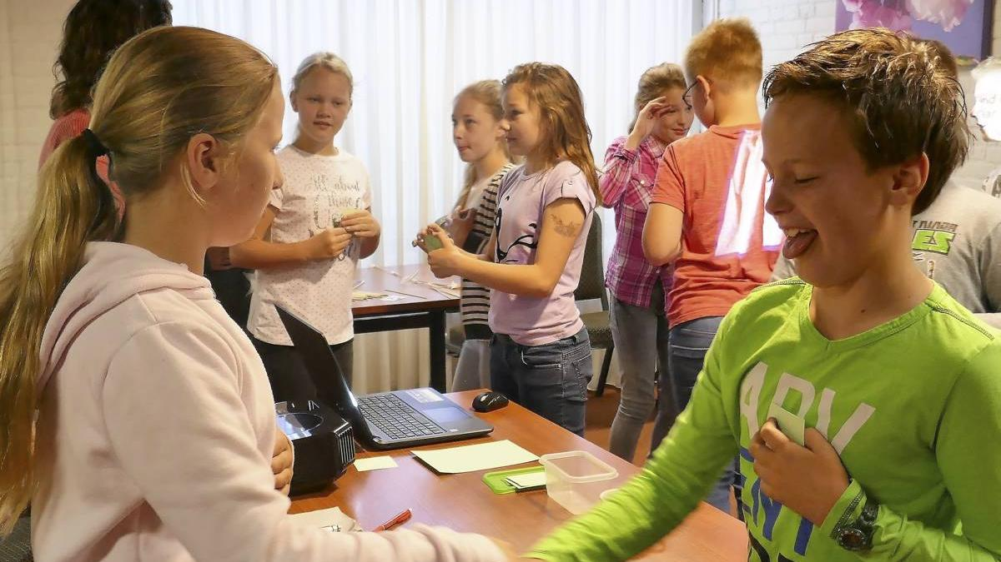

Kinderen oefenen met manieren van begroeten: Met een boks of, zoals in Tibet, door de tong uit te steken. beeld RD

4

Kinderen oefenen met manieren van begroeten: Met een boks of, zoals in Tibet, door de tong uit te steken. beeld RD

**Elke donderdag voor Pinksteren is het Jeugdzendingsdag in Putten, dit jaar voor de veertigste keer. Scholen, kerken en zendingsorganisaties werken daarin samen in het Veluwse dorp.**

Donderdagmorgen, iets voor negenen. In kerkelijk centrum De Aker zitten Tiekje Kortes en Arie van den Hee te wachten op de jeugd. Ze zijn gastvrouw en -heer van de Jeugdzendingsdag in Putten, die dit jaar voor de veertigste keer gehouden wordt.

„We verwachten zo’n 220 leerlingen uit de hoogste groepen van alle protestants-christelijke scholen uit Putten”, zegt Van den Hee. „Er zijn zes organisaties aanwezig die uitleg geven: de Gereformeerde Zendingsbond (GZB), het Nederlands Bijbelgenootschap (NBG), Kom Over en Help, Little John, Mago Kenia en Open Doors. Welke organisaties worden uitgenodigd wordt beurtelings bepaald door drie verschillende kerkgenootschappen. Dit jaar zijn dat de hervormde gemeente, de christelijke gereformeerde kerk en de gereformeerde kerk.”

**Kinderen**

De eerste groep kinderen komt binnen. Het zijn leerlingen van de groepen 6, 7 en 8 van de Basisschool met de Bijbel Stee-nenkamer en juf Marja Visser. Ze worden niet alleen begroet door Kortes en Van den Hee maar ook door ds. L. de Wit van de hervormde gemeente Putten.

Ds. De Wit vindt het belangrijk om bij de Jeugdzendingsdag aanwezig te zijn. „Een gemeente zonder zendingsbewustzijn is geen gemeente. Het is belangrijk dat de jeugd al vroeg met zending in aanraking komt.”

De groep van vijftien leerlingen gaat naar de kelder, waar Astrid Klaasse wacht. Zij hoopt voor de GZB te worden uitgezonden naar Aruba. Klaasse laat de kinderen een bouwwerk maken van saté-prikkers, zich in alfabetische volgorde opstellen achter een streep zonder de streep los te laten, en elkaar begroeten. De manier van begroeting blijkt wereldwijd heel verschillend te zijn. In het ene land geven mensen elkaar een boks, elders buigen ze voor elkaar en in Tibet steken ze de tong tegen elkaar uit. Juf Visser constateert dat haar leerlingen het heel interessant vinden. Ze is met haar klas bezig met een project over de Derde Wereld. „Binnenkort is er een kleedjesmarkt voor de zending. We steunen ook de Stichting Bethlehem, een christelijke organisatie in Zuid-Afrika.”

**Zendingsopdracht**

Terug naar de ingang. Kortes en Van den Hee praten daar met ds. A. Jonker van de hervormde gemeente en ds. Tj. Wijnsma van de christelijke gereformeerde kerk. De een gaat een presentatie volgen, de ander komt er net vandaan. Kortes en van den Hee roemen de samenwerking in de interkerkelijke commissie die elk jaar de Jeugdzendingsdag organiseert. Kortes: „De Bijbelse zendingsopdracht geldt voor alle kerken. Hier vinden we elkaar.”

Als doel van de Jeugdzendingsdag ziet Kortes dat „de zending bij de kinderen gebracht wordt. Op deze leeftijd zijn zij ontvankelijk. We zijn blij dat de scholen in Putten meedoen. De dag voorziet in een behoefte.” Van den Hee: „Hopelijk worden de ogen van de kinderen geopend voor het zendingswerk wereldwijd. Gods werk gaat door. Zijn kerk groeit.”

https://www.rd.nl/kerk-religie/tong-uitsteken-op-jubilerende-jeugdzendingsdag-in-putten-1.1488261